| Helsingør Kraftvarmeværk A/S  Att.: Jeanette Michelsen |
| --- |

| Center for By Land og Vand |
| --- |

| Natur Miljø og Klima  Prøvestensvej 52  3000 Helsingør  Cvr nr. 64 50 20 18  Dato 31. januar 2023  **Malene Kamstrup**  Ingeniør  Tlf. 49 28 24 54  www.helsingor.dk |
| --- |

|  |
| --- |

**Ændring af tre uhensigtsmæssige vilkår**

Helsingør Kommune er blevet opmærksomme på flere vilkår i jeres miljøgodkendelse, der ikke er så gode. Vi har derfor besluttet at ændre disse vilkår. Dette brev er de ændrede vilkår.

**Kommunens afgørelse:**

Med hjemmel i miljøbeskyttelsesloven §33 ændrer Helsingør Kommune hermed følgende vilkår i jeres miljøgodkendelse af 6. juli 2021:

Vilkår 16 i jeres miljøgodkendelse fra marts 2021 af det gasfyrede værk og vilkår70 i jeres miljøgodkendelse af 6. juli 2021 af det biomassefyrede værk udgår.

De to vilkår erstattes med et nyt vilkår 70a:

Helsingør Kraftvarmeværk A/S må højst opbevare følgende mængder og typer affald:

|  |  |  |
| --- | --- | --- |
|  | |  |
| **Affaldstype** | **Maksimal opbevaret mængde** | |
| Bundaske | 2 container | |
| Flyveaske | 300 m3 | |
| Metal (sold- og kedelhus) | 2 container (en på hvert sted) | |
| Støv fra støvsugeranlæg | 2 bigbags | |
| Spildolie (bio +GT) | 1600 L | |
| Andet flydende farligt affald (bio+GT) | 400 L | |
| Oliefiltre (bio+GT) | 200 L | |
| Olieklude | 200 L | |
| Andet fast farligt affald | 100 kg | |
| Brændbart affald (bio+GT) | 6 m3 container | |
| Pap (bio+GT) | 6 m3 container | |
| Emballageplast | 660 L container | |
| Elektronik (bio+GT) | 440 L container | |
| Batterier (bio+GT) | 60 L container | |
| Kabler | 440 L container | |
| Brugt sandfilter | 2 m3 | |
| Brugt aktivt kul | 3 m3 | |
| Brugt ionbyttermasse | 3 m3 | |

Værkerne må desuden opbevare op til 100 liter af følgende typer affald:

* Glasaffald.
* Papiraffald.
* Madaffald.
* Haveaffald.
* Træaffald.
* Tekstilaffald.
* Mad- og drikkekartonaffald.
* Genanvendeligt (hård) PVC-affald.

Vilkår 78 i jeres miljøgodkendelse af 6. juli 2021 af det biomassefyrede værk udgår.

Vilkåret erstattes med et nyt vilkår 78a:

Værket skal regelmæssigt dokumentere at alle nedgravede rør til urenset kondensvand og til spild af lud og syre er tætte. Rør, der ikke er under tryk, skal værket tilse utætheder med TV. Rør, der kan være under tryk, skal værket teste med et tryk, der er større end pumpens tryk. Resultatet føres i journal. Rør med automatisk lækagealarm behøver ikke at blive tæthedstestet. Egenkontrollen skal foregå således:

|  |  |  |  |
| --- | --- | --- | --- |
| Item nr. | Type | Føringsvej  (fra – til) | Egenkontrol |
| 1 | Rør med urenset kondens. 120 m | Fra quench, kondenser og humidifier til pumpebrønd | TV inspektion mindst hvert femte år* |
| 2 | Dobbeltvægget pumpebrønd | Pumpebrønd | Føler med alarm |
| 3 | Rør under tryk, 30 m | Fra pumpebrønd til overløbstank | Årlig tryktest |
| 4 | Rør med urenset kondens. 14 m | Fra pumpebrønd til opsamlingsgrav (Sikkerhedsoverløb fra pumpebrønd) | TV inspektion mindst hvert femte år* |
| 5 | Rør under tryk med urenset kondens, 120 m | Fra overløbstank til quench | Årlig tryktest |
| 6 | Rør med regnvand og evt. spild.  20 – 30 m | Fra HCl tank lud tank, og påfyldningspladser til opsamlingsgrav | TV inspektion mindst hvert femte år* |
| 7 | Opsamlingsbrønde under tankningspladser, 2 x 300 liter | Opsamlingsbrønde under påfyldningspladser | Årlig visuelt tilsyn med den tætte maling. |

*Første tæthedstest skal gennemføres inden den 1. december 2023.

**Bagrund**

Affald (Vilkår 16 og 70)

I begge miljøgodkendelser er fastsat vilkår for hvilke mængder og typer affald, I må opbevare. Vilkårene blev desværre ikke revideret, da miljøgodkendelserne ellers blev revideret i 2021. Nu har I mere overblik over hvilke mængder og typer I faktisk har.

Fra januar 2023 har alle virksomheder pligt til at sortere affaldet i følgende fraktioner:

1) Glasaffald.

2) Metalaffald.

3) Plastaffald.

4) Papiraffald.

5) Papaffald.

6) Madaffald.

7) Haveaffald.

8) Træaffald.

9) Tekstilaffald.

10) Mad- og drikkekartonaffald.

11) Genanvendeligt farligt affald, herunder batterier og elektronik.

12) Genanvendeligt PVC-affald.

Forsyning Helsingør står for den daglige rengøring og bortskaffelse af nogle af disse affaldsfraktioner. Kommunen stiller derfor vilkår om at I må opbevare op til 100 liter af hver af disse typer affald.

Egenkontrol af nedgravede rør (Vilkår 78)

I den reviderede miljøgodkendelse fra 2021 er blandt andet krav om at I skal tæthedsteste nedgravede rør til urenset kondens mindst hvert tiende år. Første test skal være inden 1. december 2023. I har nu fundet ud af at, det er besværligt at tæthedsteste disse rør, da der ikke er ventiler i begge ender. I foreslår derfor at erstatte den ti-årlige tæthedstest med en TV inspektion hvert 5. år.

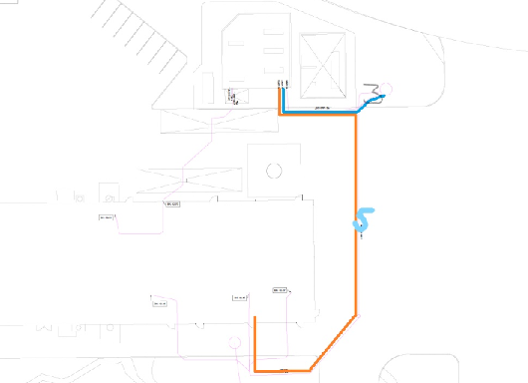

Rør med tryk

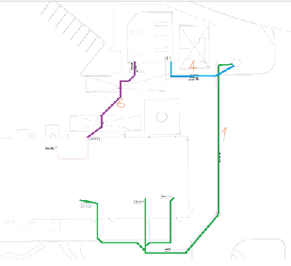

Rør uden tryk

Kommunen vurderer, at jeres forslag giver lige så god sikkerhed, og ændrer derfor vilkåret.

Plan, natur og miljø

Værket er omfattet af lokalplan L 1.143, ”Nyt forsyningscenter på Energivej i Helsingør”, som byrådet vedtog den 22. juni 2015. Lokalplanen udlægger området til blandt andet kraftvarmeværk.

Kørsel til og fra værket sker via Kongevejen, Støberivej og Energivej.

Kommunen meddelte den 6. juli 2015 VVM tilladelse til det nye biomassefyrede kraftvarmeværk. Den 29. juni 2018 meddelte kommunen desuden, at de søgte ændringer og tilføjelser i projektet ikke er omfattet af reglerne om VVM. Kommunen vurderede, at det ansøgte ikke vil påvirke Natura 2000-områder og ej heller vil beskadige eller ødelægge yngle- eller rasteområder for beskyttede dyrearter henholdsvis ødelægge plantearter opført på habitatdirektivets bilag IV. Da der er tale om ændring af mindre betydende vilkår, vil der ikke ske nogen ændringer af indretning og drift, der vil påvirke beskyttede arter og områder.

**Klagevejledning**

I kan klage over afgørelsen. Ønsker I at klage, skal I senest den 28. februar 2023 have indtastet klagen i [Klageportalen](https://naevneneshus.dk/) til Miljø- og Fødevareklagenævnet.

Visse interesseorganisationer kan også klage. Vi sender derfor kopi af afgørelsen til dem, der har ønsket det.

Vi vurderer, at der ikke er nogen med en individuel interesse i sagen, og offentliggør derfor ikke afgørelsen på vores hjemmeside. Enhver kan desuden komme til at se kommunens dokumenter i denne sag.

Hvis Klagenævnet modtager en klage får I besked. Nævnet videresender også klagen til kommunen. Kommunen har herefter tre uger til at kommentere klagepunkterne og fremsende alle sagens dokumenterer, så de kan indgå i Nævnets behandling af klagen. I får kopi af kommunens bemærkninger til klagen.

Det koster for privatpersoner 900 kroner og for virksomheder og organisationer 1800 kroner at få klagen behandlet, og Klagenævnet sender en opkrævning. I får pengene tilbage, hvis I får helt eller delvist medhold i klagen.

Afgørelsen kan også bringes for domstolene senest den 31. juli 2023.

Kopi:

* Danmarks naturfredningsforening ([dn@dn.dk](mailto:dn@dn.dk))
* Styrelsen for Patientsikkerhed ([stps@stps.dk](mailto:stps@stps.dk))

Med venlig hilsen

Malene Kamstrup

|  |
| --- |

Ingeniør